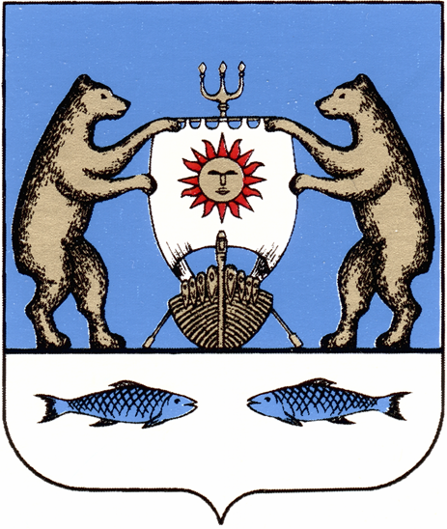

Российская Федерация
Новгородская область Новгородский район
АДМИНИСТРАЦИЯ БОРКОВСКОГО СЕЛЬСКОГО ПОСЕЛЕНИЯ

П О С Т А Н О В Л Е Н И Е

от 23.09.2022 № 159
д. Борки

О регистрации Устава «Территориального общественного самоуправления «Наш дом»

В соответствии с Положением о территориальном общественном самоуправлении в Борковском сельском поселении и Порядком регистрации устава территориального общественного самоуправления, утверждёнными решением Совета депутатов Борковского сельского поселения от 16.04.2014 №26 "О территориальном общественном самоуправлении в Борковском сельском поселении",

ПОСТАНОВЛЯЮ:

1. Зарегистрировать Устав «Территориального общественного самоуправления «Наш дом» (Далее ТОС «Наш дом»).
2. Опубликовать настоящее постановление в муниципальной газете «Борковский вестник» и разместить на официальном сайте Администрации Борковского сельского поселения по адресу: www.borkiadm.ru.

Глава Администрации
Борковского сельского поселения С.А. Усова

